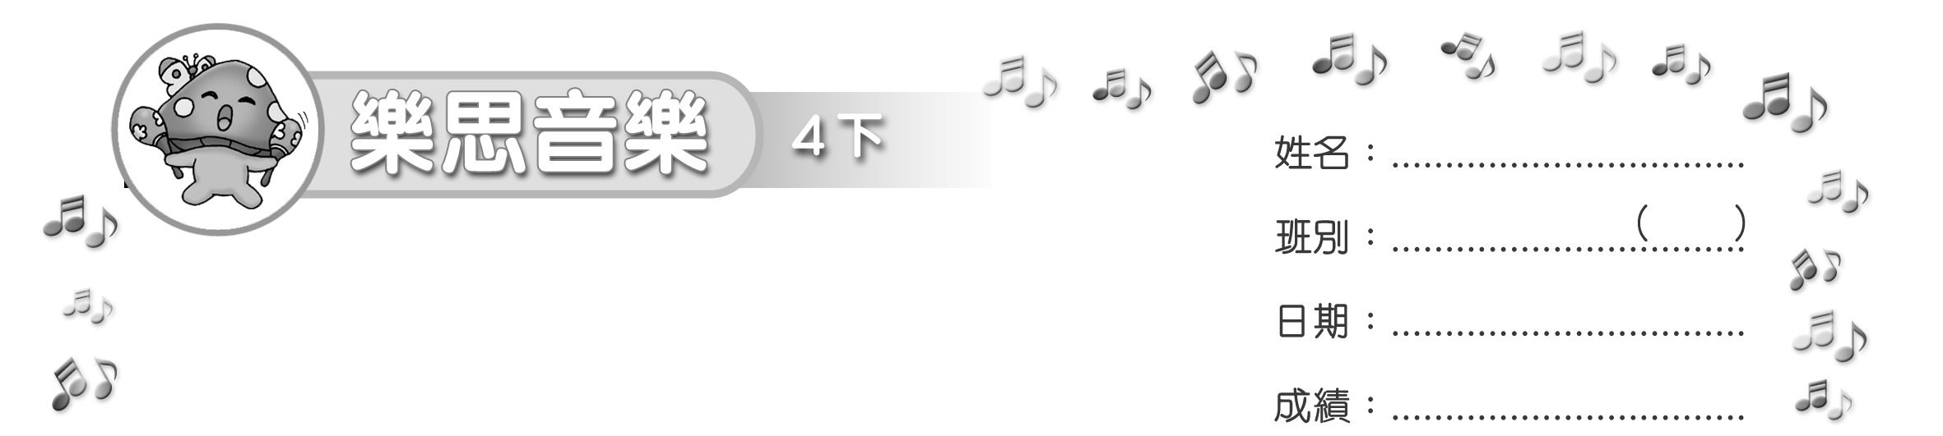
模擬試卷
試卷

(限時：______ 分鐘)

填充 (40%)
把正確答案填在______上。
- 把正確的和弦名稱填在______上。

______和弦 ______和弦 ______ 和弦

2. 在______上填寫英文字母A和B，表達以下樂曲的曲式。
______

______

3. 以上樂曲屬於______大調的音階，它是一首______段體的樂曲。
選擇 (40%)
把代表正確答案的英文字母填在內。
4. 聆聽樂曲。這首樂曲是甚麼拍子的？
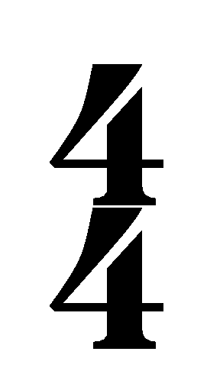
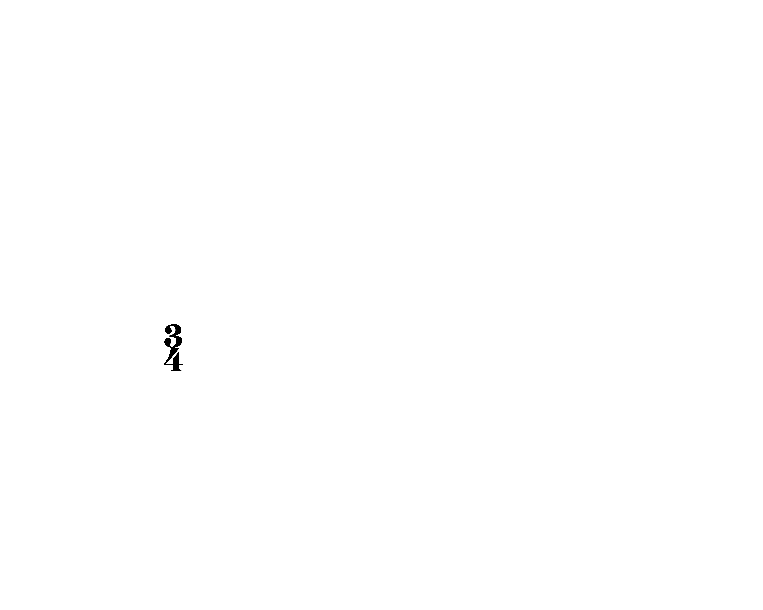
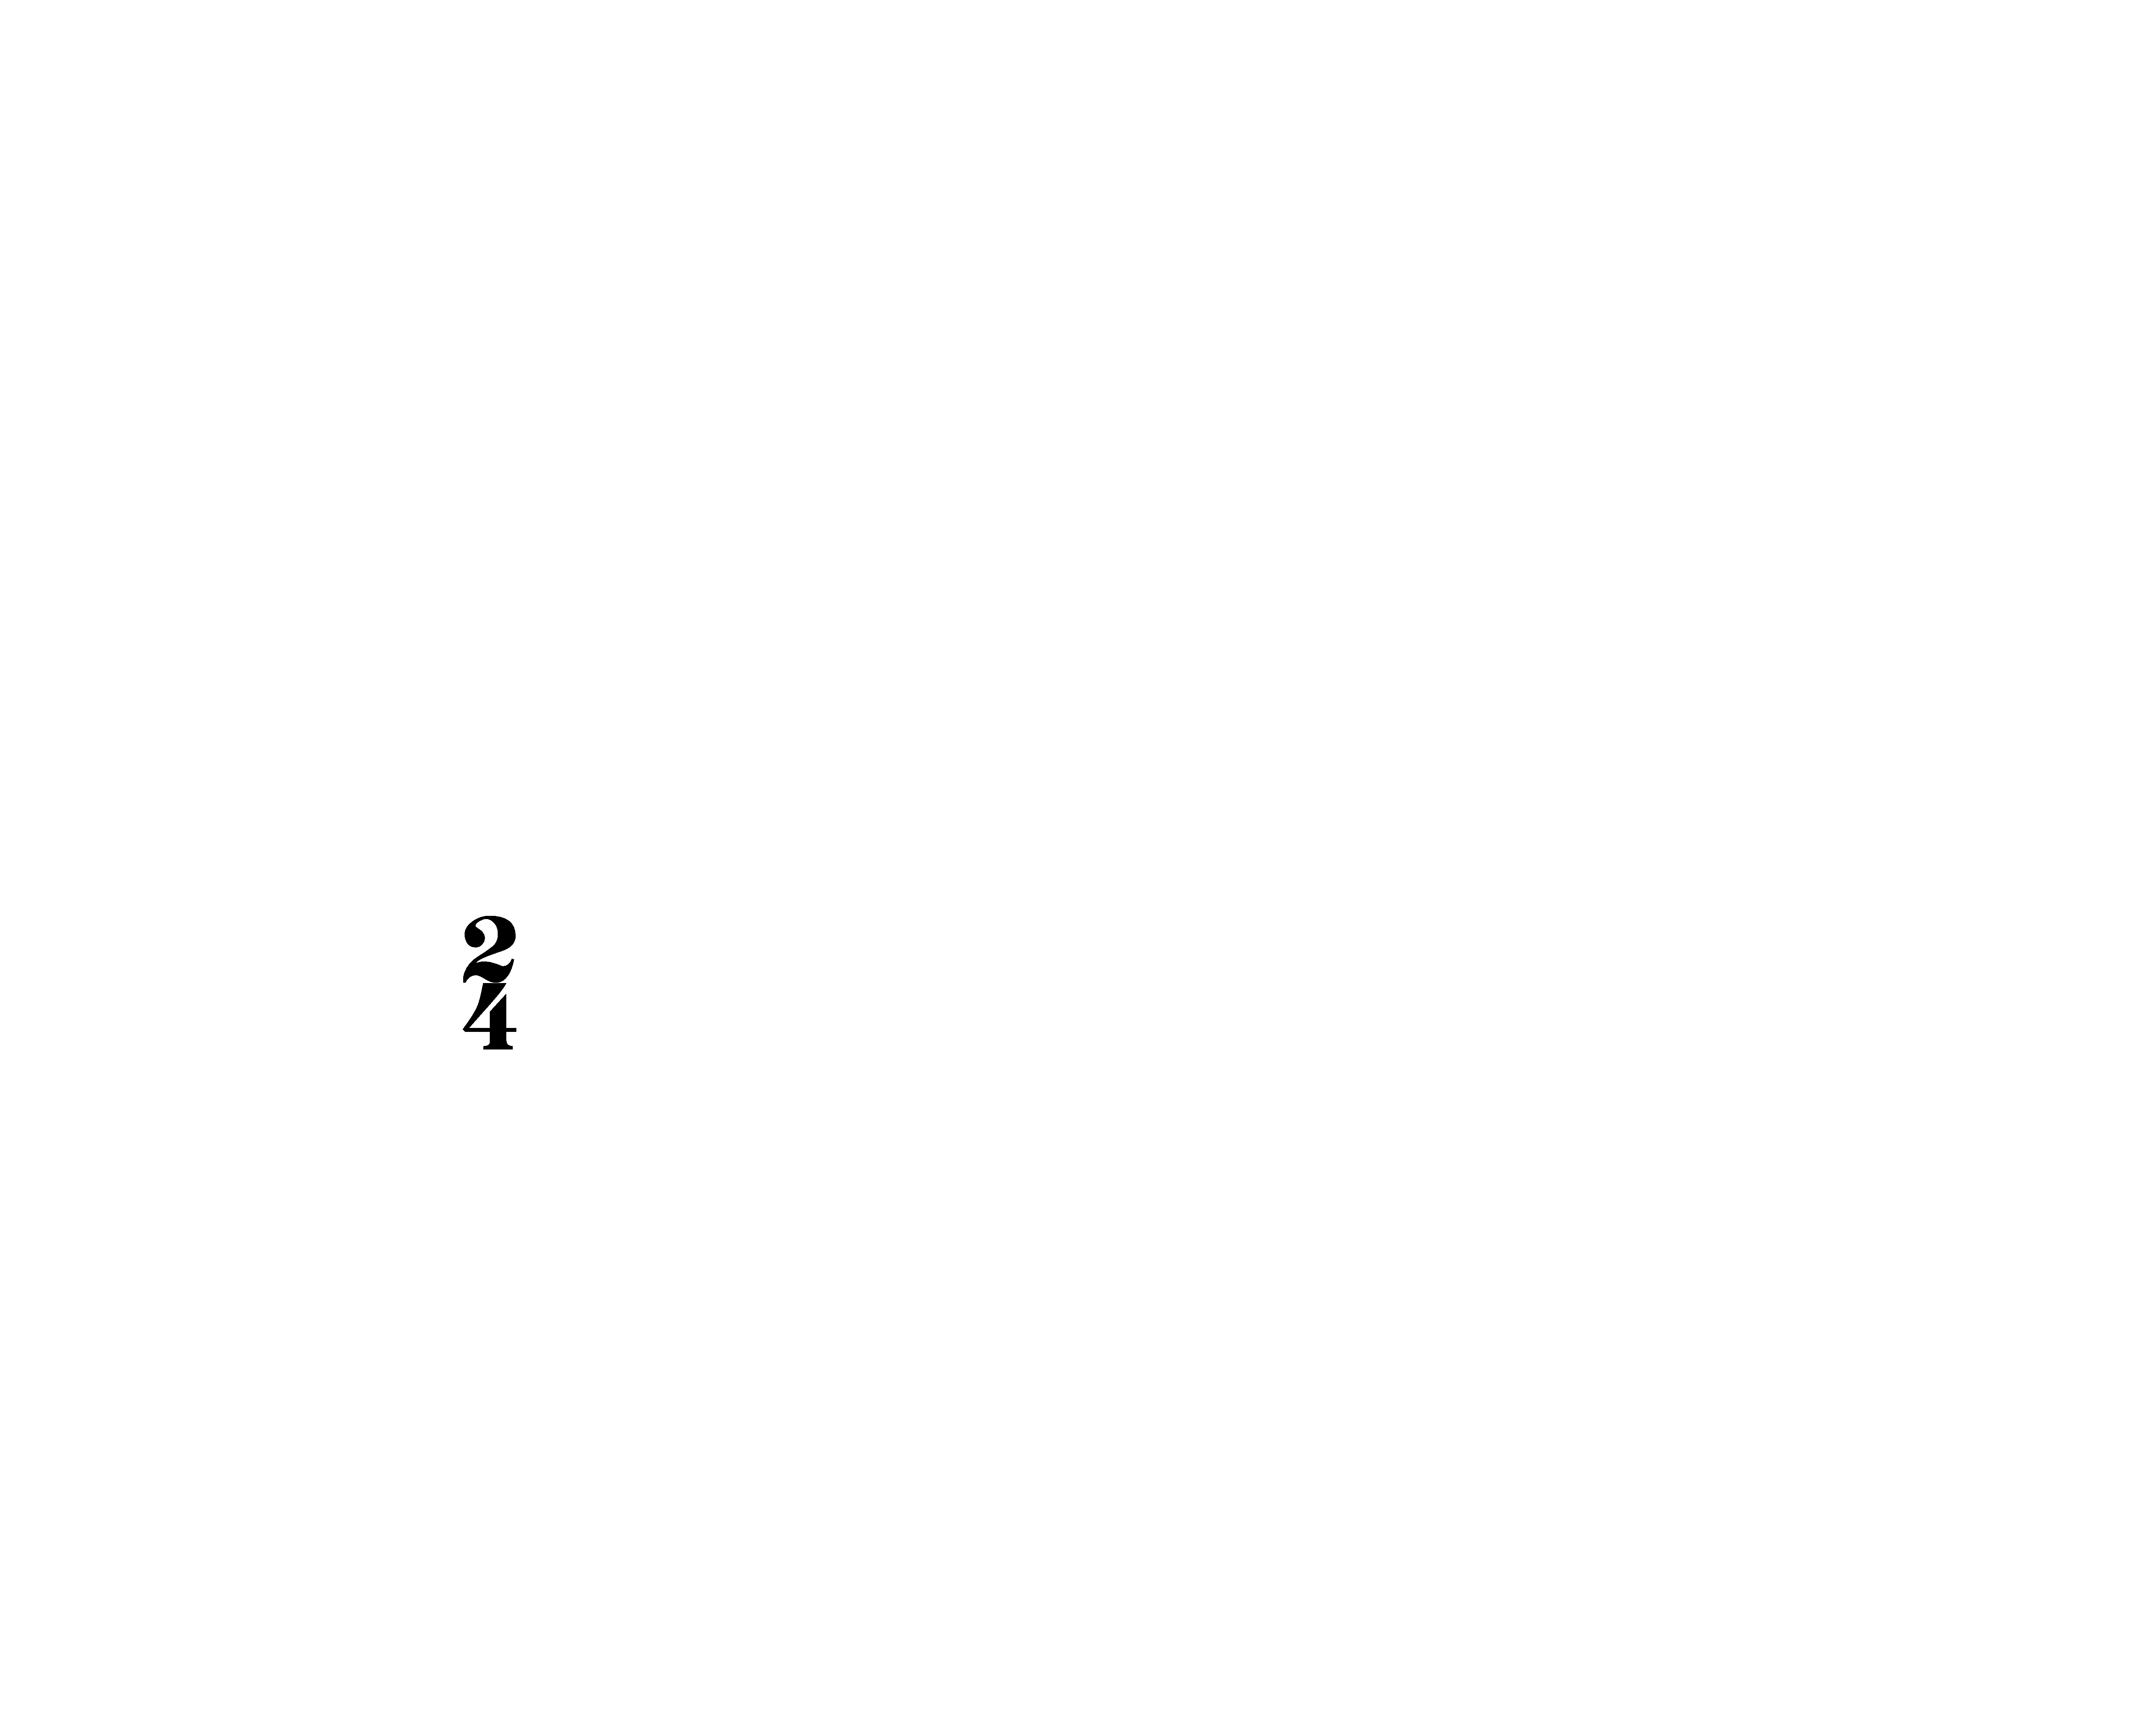
A. B. C.
5. 這首樂曲的速度是怎樣的？
A. Andante B. Allegro C. Moderato
6. 這首樂曲的曲式是怎樣的？
A. A A B B. A B C. A B A
7. 這首樂曲的第一和第二樂句有甚麼關係？
A. 模進句 B. 模仿句 C. 重複句

配對 (30%)
把代表正確答案的英文字母填在_______上。
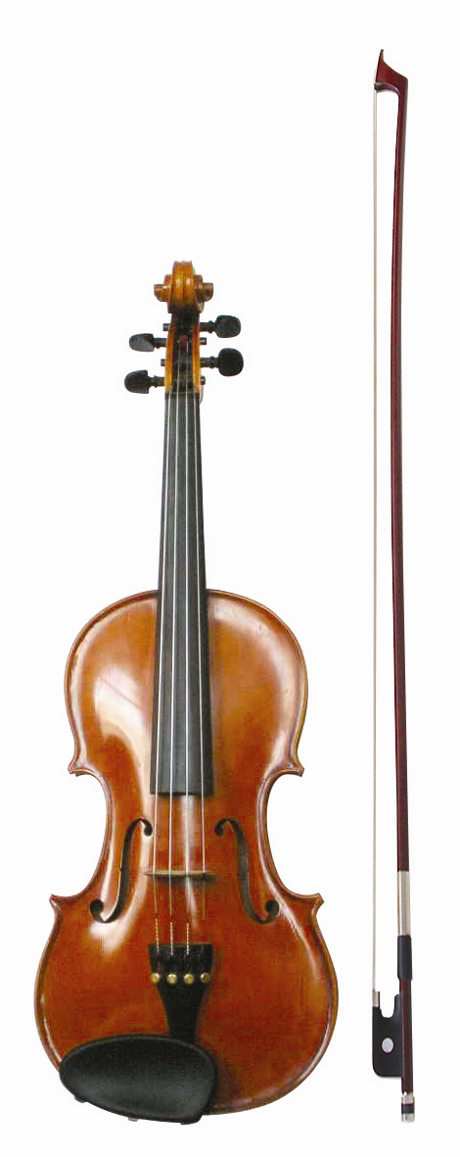
8. 以下樂器分別屬於哪個樂器家族？
(1) (2)
A. 弦樂器
B. 木管樂器
C. 銅管樂器
D. 敲擊樂器
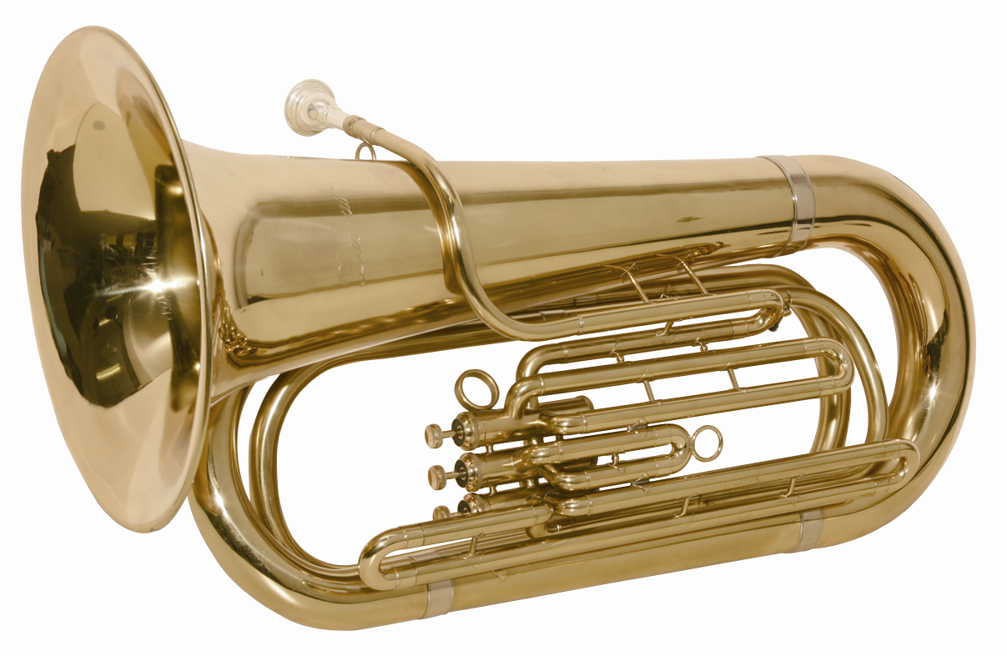

_______ _______
~ 完 ~


